Papillomas
door Tony Silva – vertaald door Lou
Papillomas bij een blauwgele ara.
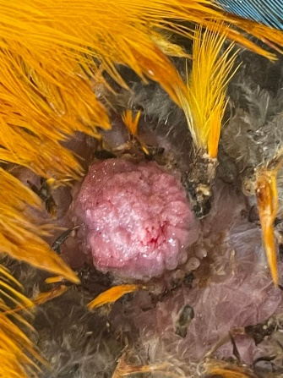
Deze ara werd bij mij gebracht door Walker Blanco, die hem geadopteerd had. De eerste foto toont de vogel op de dag toen ik hem voor het eerst zag. Papillomas is een virus en zeer besmettelijk.
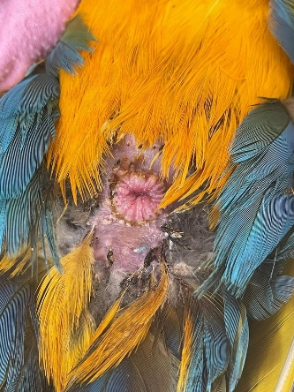
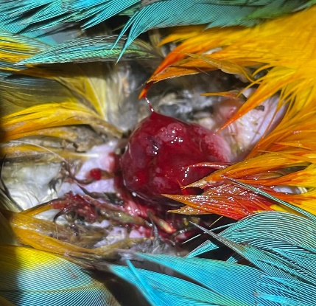
We spraken over verschillende traditionele behandelingsmethodes (operatie, autogene vaccins, enz. ) die moeten uitgevoerd worden door een dierenarts. Toch heb ik geput uit mijn ervaring en dit klinkt op het eerste zicht misschien een beetje raar, namelijk het verstrekken van dagelijks hete pepers in de voeding. De beste manier om dit te doen is tarwebrood maken dat hevig gekruid wordt met zeer hete pepers. De beste zijn de pikante pepers (ghost peppers), maar serrano of habanero werkt ook.
De laatste foto toont de vogel vandaag met de papillomas in remissie. De vogel zal gedurende enkele jaren deze hete pepers moeten eten, maar dit volhouden geeft een goed resultaat. Ik wil deze informatie met jullie delen, niet om medisch advies te geven (ik ben geen dierenarts), maar om de kennis die heel gewoon was in de vogelkweek gedurende de laatste eeuw, door te geven. Spijtig genoeg is deze kennis stilaan verloren gegaan in onze moderne tijd.

Wat is papilloma ? (eigen opzoekwerk)
Papilloma is een virus dat ook bij mensen voor komt (humaan papillomavirus of HPV)
Het is een virus dat de huid en de slijmvliezen van de aarsstreek en de geslachtsstreek kan besmetten en er wratachtige letsels veroorzaakt. Af en toe komt het ook voor op het mondslijmvlies of de stembanden. Deze letsels kunnen goedaardig zijn maar ook ontaarden in een vroeg stadium van kanker. Besmetting gebeurt meestal door seksueel contact. Er zijn honderden virussen van deze soort, maar slechts enkele veroorzaken kanker.

